Opis predmetu zákazky/ Vzor vlastného návrhu plnenia

- Názov predmetu zákazky: Pamätné medaily pre SŠPO MV SR v Žiline pri príležitosti 55. výročia založenia školy (ID zákazky 64561)

Predmetom zákazky je nákup pamätných medailí pre Strednú školu požiarnej ochrany MV SR v Žiline pri príležitosti 55. výročia založenia školy.

- Hlavný kód CPV:
39294100-0 Informačné a propagačné výrobky

Vedľajší kód CPV:
18512200-3 Medaily
18530000-3 Dary a ceny
60000000-8 Dopravné služby (bez prepravy odpadu)

- S tovarom sa požaduje zabezpečiť aj tieto súvisiace služby:
- dodanie tovaru do miesta dodania,
- vyloženie tovaru v mieste dodania.

- Verejný obstarávateľ si vyhradzuje právo prevziať iba tovar funkčný, bez zjavných vád, dodaný v kompletnom stave a v požadovanom množstve. V opačnom prípade si vyhradzuje právo nepodpísať dodací list, neprebrať dodaný tovar a nezaplatiť cenu za neprebraný tovar.

- Tovar musí byť nový, nepoužívaný, zabalený v neporušených obaloch, nepoškodený.

- Verejný obstarávateľ požaduje na dodaný tovar min. 24 mesačnú záruku, pokiaľ na záručnom liste nie je vyznačená dlhšia doba podľa záručných podmienok výrobcu. Záručná doba začína plynúť dňom prevzatia predmetu zmluvy na základe dodacieho listu.

- Tovar nesmie byť recyklovaný, repasovaný, renovovaný.

- Lehota plnenia je:
- do 06.05.2025.

- Miestom dodania je:
- Ministerstvo vnútra SR, Centrum podpory Žilina, Kuzmányho 26, 012 23 Žilina.

10. Technická špecifikácia predmetu zákazky:
Všetky technické parametre/funkcionality, resp. vlastnosti požadovaného predmetu zákazky uvedené v tabuľke nižšie predstavujú minimálne požiadavky, ktoré musia byť splnené vo vlastnom návrhu plnenia uchádzača.
* uchádzač doplní len prázdne biele polia, N/A = neaplikuje sa
Požadovaná min. technická špecifikácia, parametre a funkcionality určené verejným obstarávateľom |  | Vlastný návrh plnenia  (uchádzač doplní len prázdne biele polia  N/A = neaplikuje sa)  Požaduje sa uviesť skutočnú špecifikáciu ponúkaného predmetu zákazky – výrobcu, typové označenie a technické parametre.  V prípade číselnej hodnoty uviesť jej skutočnú hodnotu
Položka č. 1 - Pamätná medaila v zamatovej krabičke s ozdobným obvodom

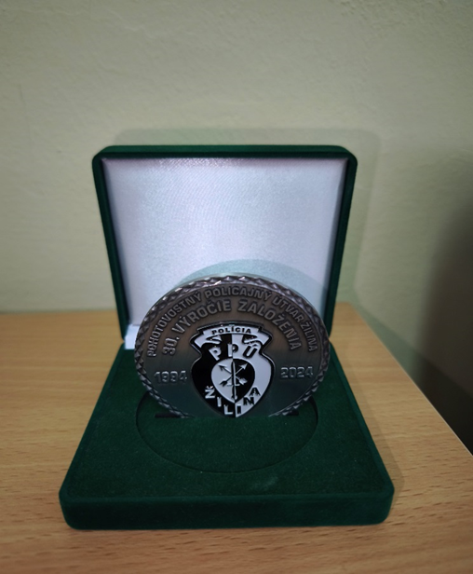

*fotografia je ilustračná
Výrobca:
Množstvo: | 150 ks | Uchádzač uvedie presnú hodnotu, resp. údaj (číslom a/alebo slovom) | Uchádzač uvedie Áno/Nie
MEDAILA
Charakteristika: | jednostranná, razená medaila kruhového tvaru povrchovo postriebrená patinou | N/A
Rozmer: | priemer 70 mm, hrúbka cca 3-5 mm |  | N/A
Materiál: | tombak (Cu85+Zn15) | N/A
Hrana: | hladká bez stôp odstrihu | N/A
Razba: | Na lícnej strane pamätnej medaily (v strede medaily):  - nápis v modrej farbe „STREDNÁ ŠKOLA POŽIARNEJ OCHRANY MV SR V ŽILINE“ po obvode pamätnej medaily  - logo SŠPO MV SR v Žiline (plameň s pierkom a podobizeň hasičskej striekačky) v strede medaily  - rubová strana pamätnej medaily zostane hladká  Podľa obrázku č. 1 | N/A
Obvod medaily: | - ozdobný  - šírka 0,5 cm  - podľa obrázku č. 2 | N/A
ZAMATOVÁ KRABIČKA
Charakteristika: | Zamatová krabička s výrezom na medailu vo vnútri krabičky (priemer výrezu 70 mm) a s výrezom na postavenie medaily (zodpovedajúci hrúbke medaily) | N/A
Farba: | modrá | N/A

Grafické vyobrazenia predmetu zákazky:

Obrázok č. 1
(návrh razby)
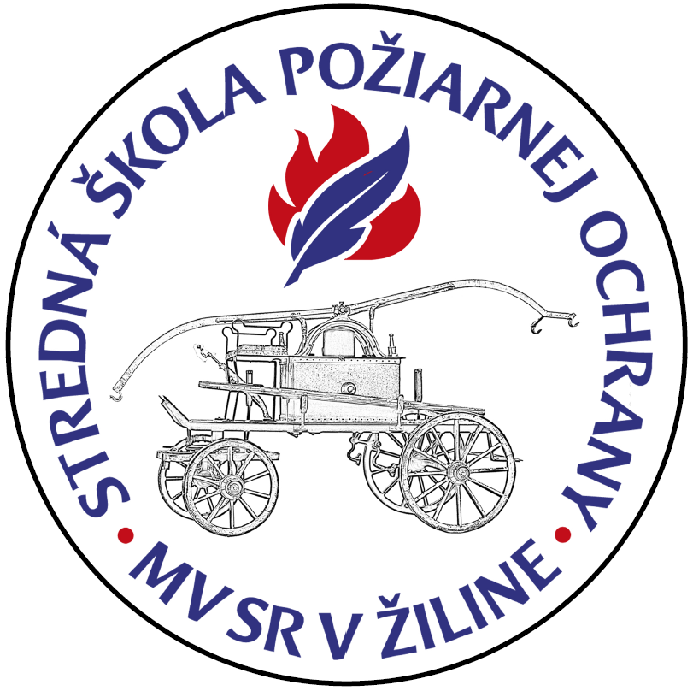
Obrázok č. 2
(ilustračný obrázok ozdobného obvodu medaily)
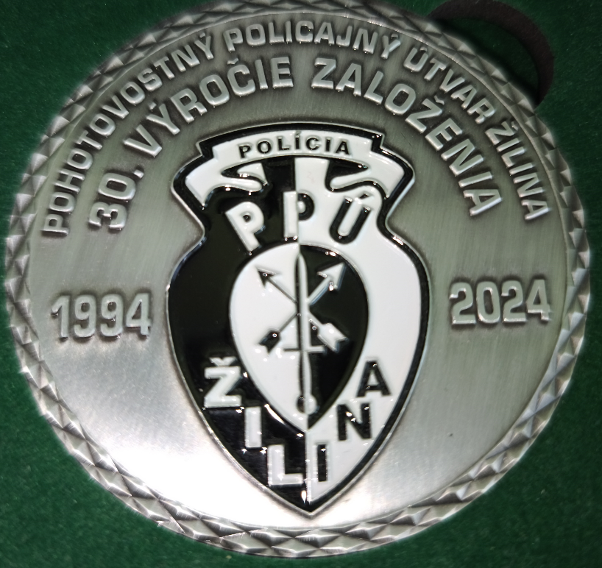

Logá, znaky a texty razby/potlače budú úspešnému uchádzačovi poskytnuté po uzatvorení zmluvy. Verejný obstarávateľ následne požaduje predloženie náhľadu grafického návrhu pred zahájením razby/potlače za účelom odsúhlasenia požadovaného vizuálu.

Táto časť súťažných podkladov bude tvoriť neoddeliteľnú súčasť kúpnej zmluvy ako príloha č. 1, ktorú uzatvorí verejný obstarávateľ s úspešným uchádzačom.

